**Гайчук Мина (Hayczuk Mina)**

18 февраля 1812 г – крещение дочери Анастасии (НИАБ 136-13-894, лист 83об, №14/1812-р (ориг)).

**НИАБ 136-13-894:** Лист 83об. **Метрическая запись №14/1812-р (ориг).**

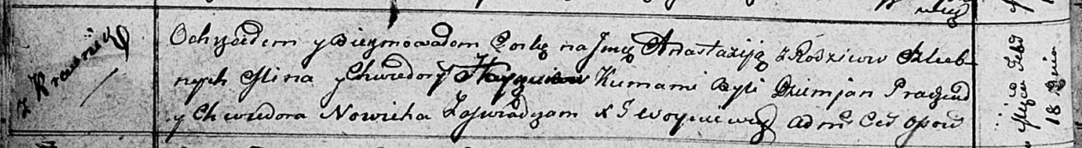

Осовская Покровская церковь. 18 февраля 1812 года. Метрическая запись о крещении.

Hayczukowna Anastazyja – дочь родителей с деревни Красники.

Hayczuk Mina – отец.

Hayczukowa Chwiedora – мать.

Pradziad Dziemjan – кум.

Nowicka Chwiedora – кума.

Woyniewicz Tomasz – ксёндз.